 | BACCALAURÉAT PROFESSIONNEL  Prévention Sécurité
Contrôle en cours de formation
Contrôle en cours de formation | Épreuve E1- Sous Épreuve de Mathématiques |  |  | Cœf . :
Contrôle en cours de formation | Situation d’évaluation de Mathématiques | Année scolaire 2012-2013 | Séquence | Durée :
Contrôle en cours de formation | Situation d’évaluation de Mathématiques | Année scolaire 2012-2013 | 2 / 2 | 45 min

FICHE D’INFORMATION Du candidat

Établissement : LP LES HUISSELETS SITE BETHONCOURT Classe
NOM et Prénom du CANDIDAT ................................................................ Date de l’évaluation :

Thématique : EVOLUTION DES SCIENCES ET TECHNIQUES

« Transporter l’information »

Modules évalués : Fonctions dérivées – Variations d’une fonction - Probabilités

Capacités, connaissances et attitudes du référentiel évaluées
Capacités | Passer du langage probabiliste au langage courant et réciproquement  Calculer la probabilité d’un événement.  Représenter à l’aide des TIC une fonction numérique.  Déterminer, à l’aide des TIC, le maximum et le minimum d’une fonction en utilisant l’outil « Tangente ».  Résoudre graphiquement une inéquation du type f(x) ≤ k , k étant un nombre.  Utiliser les formules et les règles de dérivation pour déterminer la dérivée d’une fonction. Résoudre une équation du second degré « ax² +bx + c = 0 »
Connaissances | Expérience aléatoire et probabilité d’un événement.  Réunion d’événements.  Fonction dérivée d’une fonction dérivable sur un intervalle I  Fonctions dérivées des fonctions de référence  Dérivée du produit d’une fonction par une constante, de la somme de deux fonctions.  Processus de résolution d’équation du second degré « ax² +bx + c = 0 »
Attitudes | Le sens de l’observation.  L’ouverture à la communication, au dialogue.  Le goût de chercher et de raisonner.  La rigueur et la précision.  L’esprit critique vis-à-vis de l’information disponible.

La clarté des raisonnements et la qualité de la rédaction interviendront dans l’appréciation des copies.

L’emploi des calculatrices est autorisé, dans les conditions prévues par la réglementation en vigueur.
Le candidat atteste avoir été informé de la date et des objectifs de l’évaluation Emargement
Le :
BACCALAUREAT PROFESSIONNEL
« Prévention Sécurité »
Contrôle en cours de formation |  | Situation d’évaluation de  Mathématiques | Séquence | Durée :
 |  | Situation d’évaluation de  Mathématiques | 2 / 2 | 45 min

sujet destinÉ au candidat

Établissement : LP LES HUISSELETS « SITE BETHONCOURT » Classe :
NOM et Prénom du CANDIDAT ........................................................................ Date de l’évaluation :

Thématique : EVOLUTION DES SCIENCES ET TECHNIQUES

« Transporter l’information »

La clarté des raisonnements et la qualité de la rédaction interviendront dans l’appréciation des copies.

L’emploi des calculatrices est autorisé, dans les conditions prévues par la réglementation en vigueur.

L’examinateur intervient à la demande du candidat ou quand il le juge utile.
Dans la suite du document, ce symbole signifie « Appeler l’examinateur ».

SITUATION :
Qui sont les nouveaux Internautes ?
Monsieur Durand directeur d’un distributeur d’accès à internet s’adresse à une société spécialisée pour commander une étude sur l’utilisation d’internet dans sa région.
PROBLEMATIQUE : Après sondage sur les sources d’information, Monsieur le directeur souhaite connaitre le pourcentage de ceux qui utilisent internet et sur les durées de connexion en fonction de l’âge des abonnés.
1^{ière} partie : « Utilisation d’internet comme source d’information »
Un sondage a été réalisé sur un échantillon représentatif de 500 personnes âgées de plus de 18 ans. Il leur était demandé :
- qu’elle était leur 1re source d’information ?
- s’ils utilisaient d’autres sources d’information ?
Le tableau suivant résume les résultats obtenus.
 | Utilisent comme 1re  Source d’information | Utilisent aussi d’autres sources d’information
Internet | 205 | 55
Télévision | 150 | 125
Journaux | 95 | 60
Radio | 50 | 30

- Combien de personnes sondées n’utilisent que la télévision comme source d’information ? Exprimer le résultat sous forme d’un pourcentage du nombre total de personnes sondées.
…………………………………………………………………………………………...
- On choisit une personne au hasard dans l’échantillon sondé et on note les événements suivants :
A : « La personne utilise Internet comme 1re source d’information ».
B : « La personne sondée utilise uniquement Internet comme source d’information ».
Calculer p(A) et p(B) exprimés en pourcentage.
…………………………………………………………………………………………………………………………………………………………………………………………………...
Peut-on considérer qu’Internet est devenu une source d’Information importante ? Justifier votre réponse.
………………………………………………………………………………………………………………………………………………………..…………………………………………

2^{ième} partie « Etude des durées de connexion en fonction des âges »
Une seconde étude a porté sur la durée moyenne de connexion, pour une semaine, d’un échantillon de personnes en fonction de leur âge.
On considère la fonction f qui modélise le temps de connexion (en minutes) en fonction de l’âge (en année).Sa représentation graphique est donnée par le fichier Internet.ggb.
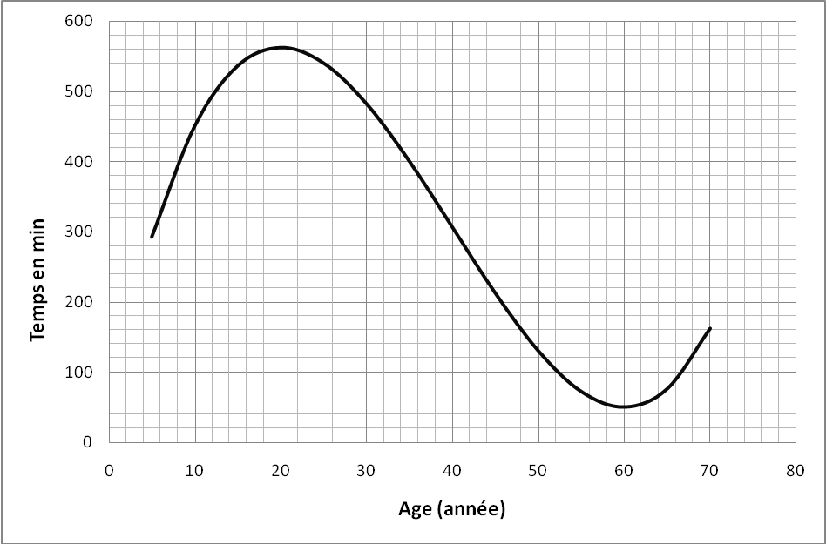
- Résoudre graphiquement l’inéquation f(x) ≤ 120.
…………………………………………………………………………………….
- Que signifie la réponse précédente pour le distributeur d’accès à internet ?
…………………………………………………………………………………….
- - Ouvrir le logiciel GéoGébra
Représenter la fonction f(x) = 0.016 x³ – 1,92 x² + 57,6 x + 50 sur l’intervalle [5 ; 75]
Créer un point A sur la courbe représentative de la fonction f. Faire apparaître les coordonnées du point A. Tracer la tangente T à la courbe C_{f} au point A.
- a) Déplacer le point A pour repérer le maximum de la fonction f.
Noter le maximum de la fonction f. ………………………………….
b) Déplacer le point A pour repérer le minimum de la fonction f.
Noter le minimum de la fonction f. ……………………………………
c) Déduire des questions précédentes :
- la durée maximale de connexion (en heures minutes), ainsi que l’âge
des internautes qui se connectent le plus longtemps.
…………………………………………………………………………………………..
- la durée minimale de connexion (en minutes), ainsi que l’âge des internautes
qui se connectent le moins longtemps.
…………………………………………………………………………………………..
Appelez le professeur pour lui présenter oralement la démarche utilisée pou répondre à la question 4.

3^{ième} partie : « Etude numérique du résultat attendu »
On donne l’expression de la fonction f définie sur l’intervalle [5 ; 75] :
f(x) = 0.016 x³ – 1,92 x² + 57,6 x + 50
- Montrer que la dérivée de la fonction f est f’(x) = 0.048 x² – 3,84 x + 57,6
………………………………………………………………………………………
- Résoudre l’équation f’(x)=0
………………………………………………………………………………………………………………………………………………………………………………………………………………………………………………………………………………………………………………………………………………………………………………………………………………………………………………………………………………………………………………………………………………………………………………………………………………………………………………………………………………………………………………………………………………..……………………………………………………………………………………………………………………………………………………………

- Vérifier les résultats trouvés à la question 4.
……………………………………………………………………………………
FORMULAIRE BACCALAURÉAT PROFESSIONNEL

Fonction f : | Dérivée f ':
f (x) | f ’(x)
ax + b  x²  x³ | a  2x  3x²  -
u(x) + v(x) | u'(x) + v'(x)
a u(x) | a u'(x)
Equation du second degré :
$$Δ=b^{2}−4\text{ac}$$
- Si Δ < 0, aucune solution réelle
- Si Δ ≥ 0,

